Метод управления движением гексакоптера в трехмерной среде с препятствиями на базе динамических отталкивающих сил
А.Е.Кульченко, В.С.Лазарев, М.Ю.Медведев
Южный федеральный университет, Таганрог
Аннотация: В статье предлагается метод формирования динамических репеллеров при управлении движением беспилотных летательных аппаратов в трехмерных средах с препятствиями. В качестве летательного аппарата рассматривается гексакоптер Erle-HexaCopter. Статья содержит краткое описание математической модели гексакоптера и позиционно-траекторных алгоритмов управления движением. В статье был предложен, проанализирован и промоделирован в среде Matlab метод, базирующийся на представлении препятствий динамическими репеллерами. Рассмотрены случаи с одним или несколькими неподвижными препятствиями, результаты моделирования приведены. В заключении сформулированы выявленные особенности разработанного метода.
Ключевые слова: гексакоптер, неформализованная среда, обход препятствий, управление движением, репеллер, подвижный объект.
Введение
На сегодняшний день актуально использование беспилотных летательных аппаратов (БПЛА) для решения широкого круга задач [1]. При этом, повышение автономности БПЛА в условиях неопределенной среды требует разработки новых методов управления движением. В данном исследовании решается задача движения одиночного летального аппарата к цели в неопределенной трехмерной среде с препятствиями, расположение которых заранее не известно. Для решения этой задачи используется метод планирования траектории, базирующийся на использовании динамических репеллеров, который был предложен в работах [2, 3] для двумерных сред. В данной статье метод расширен для использования в трехмерном пространстве, что сделало возможным его применение для летательных аппаратов.
В настоящий момент разрабатывается большое число различных видов БПЛА[4]. Например, достаточно часто объектом исследования зарубежных [5-7] и отечественных [8, 9] ученых выступает квадрокоптер. В работе [10], объектом исследований является гексакоптер, который отличается от квадракоптера количеством и расположением двигателей, что должно быть учтено в системе управления движением. Гексакоптер обладает большей надежностью и грузоподъемностью по сравнению с квадрокоптером, что говорит об актуальности исследования БПЛА данного вида.
1 Математическая модель гексакоптера
Внешний вид гексакоптера Erly-Hexacopterdrone представлен на рис. 1, его параметры представлены в таблице № 1.
Таблица № 1
Параметры Erle-HexaCopterdrone
Параметр | Значение
Масса, кг | 1.078
Диаметр гексакоптера, м | 0.55
Масса полезной нагрузки, кг | до 2.5
Масса подвеса, кг | 0.2
Максимальная скорость полета, м/с | 3

Гексакоптер снабжен подвесом среднего размера для крепления различного оборудования. В зависимости от устанавливаемого оборудования, вес и габариты автономного комплекса на базе гексакоптера могут изменяться.
Для описания движения гексакоптера применяются две системы координат (рис.1). Первая из таких систем – неподвижная система отсчета (с осями , , ), связанная с некоторой точкой на земной поверхности. Эта система называется земной системой координат. Её взаимно перпендикулярные оси и располагаются в горизонтальной плоскости, а ось перпендикулярно к ним и направлена вертикально вверх относительно поверхности земли, как плоскости.
Вторая система координат (с осями , , ) жестко связывается с телом гексакоптера. Поэтому ее называют связанной, или системой координат корпуса гексакоптера. Её начало совмещено с положением центра тяжести гексакоптера . Ось направляется вдоль продольной оси симметрии гексакоптера в его нос, а оси и в перпендикулярных к оси вертикальной и горизонтальной плоскостях симметрии корпуса гексакоптера.
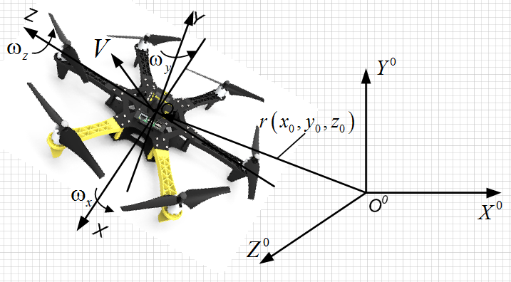
Рис.1. – Используемые в модели системы координат и
Тогда положение и ориентация гексакоптера в земной системе координат определяются тремя координатами и тремя углами Эйлера. Положительные направления всех поворотов соответствуют вращению против часовой стрелки, вдоль осей вращения в начало координат.
Уравнения кинематики гексакоптера имеют вид (1):
, (1)

.
Поступательное движение гексакоптера описывается следующими уравнениями(2):
(2)
где – проекция главного вектора тяги, создаваемой двигателями гексакоптера – проекции силы тяжести на оси связанной системы координат; – проекции на оси связанной системы вектора линейной скорости движения начала координат системы относительно земной системы ; – проекции на оси связанной системы координат вектора угловой скорости движения начала координат системы относительно земной системы .
Уравнения динамики вращательного движения гексакоптера при постоянной массе и моментах инерции в проекциях на оси системы $K$ имеют следующий вид (3):
(3)
где - моменты инерции,, , – проекции на оси связанной системы координат вектора главного момента всех действующих на гексакоптер сил [11].
Построим модель исполнительных механизмов. К основным характеристикам винта относятся:
– координаты винтов в связанной с гексакоптером системе координат;
– зависимость тяги винта от числа оборотов.
Координаты винтов определяются величиной и углом . Пусть зависимость тяги винта от числа оборотов определяется выражением:
, ,
где – момент, развиваемый винтом; – частота вращения винта; – положительный коэффициент, определяемый расчетным или экспериментальным путем.
В этом случае управляющие силы и моменты будут иметь вид:
, (4)
, (5)
где – положительный коэффициент, определяемый экспериментальным или расчетным путем.
3 Позиционно-траекторный регулятор
Рассмотрим задачу движения гексакоптера в заданную точку. Планировщик перемещений гексакоптера должен вырабатывать с дискретностью требуемые координаты текущей целевой точки , скорость перемещения , угол рысканья .
Синтезируем позиционно-траекторный алгоритм управления, обеспечивающий движение гексакоптера в соответствии с заданием, поступающим от планировщика.
Вначале по координатам гексакоптера в текущий момент времени и координатам текущей целевой точки вычисляем направляющий вектор [12] в соответствии с выражением (6).
(6)
Требуемые линейные скорости перемещения (7) составят:
. (7)
В силу того, что гексакоптер не имеет управляющих сил, действующих вдоль осей Ox и Oz связанной системы координат, соответствующие уставки по скоростям преобразуются в задающие воздействия по углам:
. (8)
. (9)
В соответствии с методом позиционно-траекторного управления потребуем, чтобы ошибки (8), (9) удовлетворяли следующим уравнениям
, (10)
, (11)
где – матрицы коэффициентов регулятора.
Применяя метод позиционно-траекторного управления, получаем выражения для вычисления управляющих сил и моментов:
. (12)

где
.
.
.
Управляющие силы и моменты (12) создаются винтами. Распределение управляющих сил и моментов между тягами винтов осуществляется на основе выражений (4) и (5), объединяя которые в единую систему, получим
, (13)
.
Решение (14) линейной прямоугольной системы алгебраических уравнений (13) проводится на основе псевдоинверсной матрицы, которая обеспечивает минимум среднеквадратичной ошибки при решении [11]:
, (14)
где – псевдоинверсная матрица в смысле определения [13].
4 Обход препятствий с использованием динамических репеллеров
Рассмотрим применение метода динамических репеллеров для задачи обхода препятствия гексакоптером. Препятствия, встречающиеся на пути гексакоптера, представляются в виде репеллеров, формирование которых в двумерном случае продемонстрировано на рис.2. При этом препятствие слева должно формировать динамическую силу, выталкивающую гексакоптер вправо, а препятствие справа – влево. На рис.2 - координата препятствия слева, $y_{1i+1}$- координата препятствия справа, – вспомогательная переменная, использующаяся для формирования отталкивающих сил.
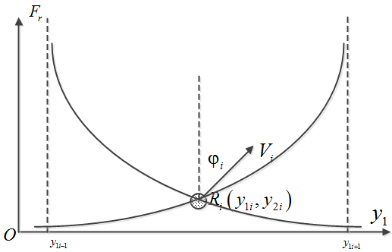
Рис.2. – Формирование репеллеров
Отталкивающие силы формируются с помощью динамических звеньев, на основе информации о расстоянии до препятствий. Пусть отталкивающая от репеллера сила является степенной функцией расстояния между соседними роботами вдоль оси Oy₁. Тогда данная идея реализуется следующим уравнением:
(15).
Как следует из уравнения (15), переменная зависит от величин, обратных расстояниям от робота до препятствия.
В случае БПЛА, имеет место движение в трехмерной среде, из точки. Пусть гексакоптер движется к некоторой точке и при движении ему встретилось препятствие (рис. 3).
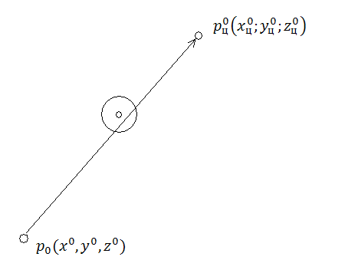
Рис. 3. – Встреча с препятствием на пути к цели
Данное препятствие становится репеллером и начинает формировать динамическую отталкивающую силу. Нужно рассчитать координаты промежуточной целевой точки , в которую данная сила отбросит гексакоптер. Основываясь на выражении (15) находим:
, (16)
значения функции отталкивания, сначала по координате где координаты препятствия слева и справа соответственно (рис. 4).
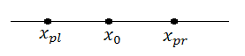
Рис.4. – Координаты гексакоптера и препятствий по оси
Затем по координатам (17) и (18) расчет идет аналогичным образом с ранее рассчитанным значением по координате (16):
, (17)
, (18)

Рассчитываем координаты точки (19), которая станет результатом влияния функций отталкивания от препятствий:
, (19)
Результат действия динамических отталкивающих сил демонстрируется на рис. 5.
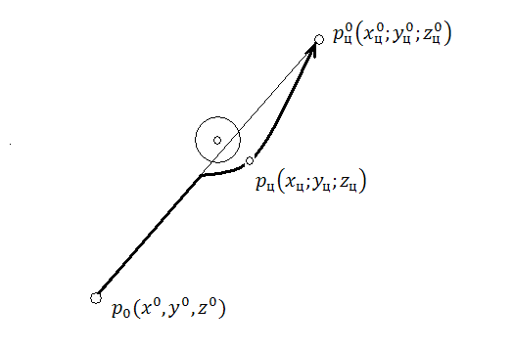
Рис.5.–Влияние динамических сил отталкивания на подвижный объект
5 Результаты моделирования
Для моделирования рассмотрено два случая: 1) одиночное препятствие, 2) несколько препятствий. Условия моделирования даны в таблице № 2.
Таблица 2.
Условия моделирования
Ограничение скорости, м/с | 0,1
Допустимое расстояние r, м | 0,6
Параметры (одиночное препятствия) | Высота куба h =0,4 ,  Положение x=4, y=3,z=4,
Параметры (несколько препятствий) | Высота куба h =0,4  x₁=2.8, y₁=3.8; z₁=2.8,  x₂=5, y₂=3; z₂=5,  x₃=6.5, z₃=6, y₃=2;  x₄=4, z₄=7, y₄=3;  x₅=7, z₅=7,y₅=3;
Исходные координаты ПО | x=0, y=3, z=2,

Результаты моделирования для обоих случаев представлены на рис. 6 и рис. 7.
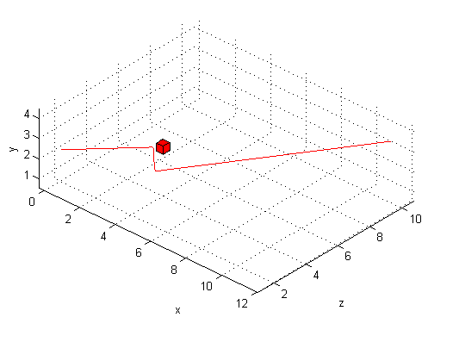
Рис.6. – Обход одиночного препятствия.
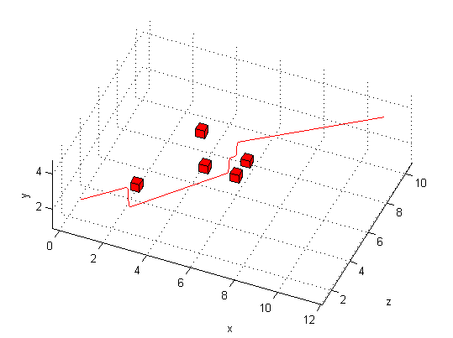
Рис. 7. – Обход группы препятствий
Результаты демонстрируют работоспособность предложенного метода управления движением. В обоих случаях гексакоптер меняет траекторию движения, огибая все препятствия.
Заключение
В работе представлен метод управления движением гексакоптера в неформализованной трехмерной среде с препятствиями. Данный метод отличается от метода потенциальных полей тем, что в нем используются динамические отталкивающие силы, позволяющие обходить препятствия без картографирования. Необходимо отметить, что метод позволяет увеличить или уменьшить допустимое расстояние до препятствий в зависимости от условий задачи. Метод планирования траектории с использованием динамических репеллеров, может быть эффективен в задачах группового управления [3].
Благодарности
Работа выполнена при поддержке проекта РФФИ № 16-08-00012 А.
Литература
- Кульченко А.Е. Структурно-алгоритмическая организация автопилота робота-вертолета// Инженерный вестник Дона, 2011, №1 URL: ivdon.ru/ru/magazine/archive/n1y2011/330/.
- Гузик В.Ф., Косенко Е.Ю., Крухмалев В.А., Медведев М.Ю., Переверзев В.А., Пшихопов, В.Х. Пьявченко О.А., Сапрыкин Р.В., Соловьев В., Финаев В.И., Чернухин Ю.В., Шаповалов И. Интеллектуальное планирование траекторий подвижных объектов в средах с препятствиями. М.: Физматлит, 2014. 350 с.
- Белоглазов Д.А., Гайдук А.Р., Косенко Е.Ю., Медведев М.Ю., Пшихопов В.Х., Соловьев В.В., Титов А.Е., Финаев В.И., Шаповалов И.О.Групповое управление подвижными объектами в неопределенных средах. М.: Физматлит, 2015. 304 с.
- Горбунов А.А., Горбунова Е.Б. К вопросу об особенностях систем управления БПЛА с машущим крылом// Инженерный вестник Дона, 2013, №1 URL: ivdon.ru/ru/magazine/archive/n3y2013/1816/.
- Madani T., Benallegue A. Backstepping control for a quadrotor helicopter // Proceedings of the IEEE/RSJ International Conference on Intelligent Robots and Systems, 2006. pp. 3255-3260.
- Castillo P., Dzul A., Lozano R. Real-time stabilization and tracking of a four-rotor mini rotorcraft// IEEE Transactions on Control Systems Technology. – 2004. № 12 (4). pp. 510-516.
- Gong X., Hou Z.-C., Zhao C.-J., Bai Y., Tian Y.-T. Adaptive Backstepping Mode Trajectory Tracking Control for a Quad-rotor // International Journal of Automation and Computing, 2012. № 9 (5). pp. 555-560.
- Огольцов И.И., Рожнин Н.Б., Шеваль В.В. Математическая модель квадрокоптера аэромобильного лидара // Известия ТулГУ. Технические науки. 2012. № 1. C. 47-55.
- Петраневский И.В., Борисов О.И., Громов В.С., Пыркин А.А. Управление квадрокоптером с компенсацией ветровых возмущений // Научно-технический вестник информационных технологий, механики и оптики. 2015. №6 С. 1045-1053.
- Арзамасцев А.А., Образцов Д.В. Исследование основных характеристик полета гексакоптера // Вестник Тамбовского университета. Серия: Естественные и технические науки. 2016. №2 С.663-665.
- Бюшгенс Г.С., Студнев Р.В. Динамика самолета. Пространственное движение. М.: Машиностроение, 1983. 320 с.
- Бугров Я.С., Никольский С.М. Высшая математика. Том первый: элементы линейной алгебры и аналитической геометрии. М.: Дрофа, 2004. 288 с.
- Гантмахер Ф.Р. Теория матриц. 5-е изд. М.: ФИЗМАТЛИТ, 2004. 560 с.
References
- Kulchenko A.E. Inženernyj vestnik Dona (Rus), 2011, №1 URL: ivdon.ru/ru/magazine/archive/n1y2011/330/.
- Guzik V.F., Kosenko E.Ju., Kruhmalev V.A., Medvedev M.Ju., Pereverzev V.A., Pshihopov V.Kh., Pjavchenko O.A., Saprykin R.V., Solovjev V., Finaev V.I., Chernuhin Ju.V., Shapovalov I. Intellektualnoe planirovanie traektorij podvizhnyh objektov v sredah s prepjatstvijami[Intellectual planning of vehicles trajectories in environments with obstacles]. M.: Fizmatlit, 2014. 350 p.
- Beloglazov D.A., Gajduk A.R., Kosenko E.Ju., Medvedev M.Ju.,Pshihopov V.Kh., Solovjev V.V., Titov A.E., Finaev V.I., Shapovalov I.O. Gruppovoe upravlenie podvizhnymi objektami v neopredelennyh sredah[Vehicles group control in uncertain environments]. M.: Fizmatlit, 2015. 304 p.
- Gorbunov A.A., Gorbunova E.B. Inženernyj vestnik Dona (Rus), 2013, №1 URL: ivdon.ru/ru/magazine/archive/n3y2013/1816/.
- Madani T., Benallegue A. Proceedings of the IEEE/RSJ International Conference on Intelligent Robots and Systems, 2006. pp. 3255-3260.
- Castillo P., Dzul A., Lozano R. IEEE Transactions on Control Systems Technology. 2004. № 12 (4). pp. 510-516.
- Gong X., Hou Z.-C., Zhao C.-J., Bai Y., Tian Y.-T. International Journal of Automation and Computing. 2012.№ 9 (5). pp. 555-560.
- Ogolcov I.I., Rozhnin N.B., Sheval V.V. Izvestija TulGU. Tehnicheskie nauki. 2012. № 1. pp. 47-55.
- Petranevskij I.V., Borisov O.I., Gromov V.S., Pyrkin A.A. Nauchno-tehnicheskij vestnik informacionnyh tehnologij, mehaniki i optiki. 2015. №6 pp.1045-1053.
- Arzamascev A.A., Obrazcov D.V. Vestnik Tambovskogo universiteta. Serija: Estestvennye i tehnicheskie nauki. 2016. №2 pp.663-665.
- Bjushgens G.S., Studnev R.V. Dinamika samoleta. Prostranstvennoe dvizhenie[Plane dynamics. Three-dimensional motion.]. M.: Mashinostroenie, 1983. 320 p.
- Bugrov Ja.S., Nikolskij S.M. Vysshaja matematika. Tom pervyj: jelementy linejnoj algebry i analiticheskoj geometrii [The higher mathematics. Volume first: elements of the linear algebra and analytical geometry.]. M.: Drofa, 2004. 288 p.
- Gantmaher F.R. Teorija matric [Matrixes theory]. 5-e izd. M.: FIZMATLIT, 2004. 560 p.

